План самостоятельной работы учащегося 4 класса по литературному чтению
2 четверть
Дата
Тема урока | «Робин Гуд» (английская легенда)  Кто стоит за народ, того народ героем зовет.
Цели обучения | - Ты научишься находить метафору в легенде и определять её роль.

Порядок действий | Ресурсы: учебник, видео
Повтори | Эпос, мифы, легенды – это произведения устного народного творчества. В них отразилась вековая мечта народа о сильном и справедливом заступнике обиженных и угнетённых.
Изучи | - Пройди по ссылке и посмотри видео урок (параллельно работай с учебником) https://portal.kundelik.kz/ru/video-lessons/grades/4/subjects/125-Literaturnoe-chtenie/lessons/4542-Literaturnoe-chtenie-26112020-Kto-stoit-za-narod-togo-geroem-zovut  Прочитай и запомни (запиши в тетрадь)  Открой стр. 48 – 56 прочитай внимательно произведение «Робин Гуд»  Словарная работа.  Ноттингемское графство – расположено в Северной Англии. Именно там и находится знаменитый Шервудский лес, где скрывался Робин Гуд.  Йомен – в Англии XIV–XVIII веков: крестьяне, которые вели самостоятельное хозяйство на земле, принадлежащей им по наследству.  Подложная бумага – фальшивый документ, подделка.  Йорк – в то время был столицей Северной Англии.  Мот – тот, кто бездумно тратит много денег на развлечения, удовольствия.  Турнир – состязание рыцарей.  Нормандский рыцарь – родом из Нормандии, исторической области на севере Франции.  Алчен – алчный: жадный, стремящийся к личной наживе, выгоде.  Фунт – денежная единица в Англии.
  Это интересно!
  Метафора – употребление слова в переносном значении, когда признаки одного понятия переносятся на другое.
  Например: серебряный месяц (цвет месяца похож на серебро), молчаливые горы (напоминают молчаливого человека), тяжёлое горе (сравнивается с чувством невыносимой тяжести).
  Метафора придаёт речи красоту и выразительность.
Ответь устно | - Кому посвящена легенда?  - Чему и как учил отец Робин Гуда?  - С какой целью собирались вольные стрелки у него?  - Почему память о Робин Гуде и его славной дружине живёт в народе до сих пор? Чем он прославился?  - Какие сравнения используются в легенде при описа¬нии Робин Гуда? Расскажи историю о Ричарде Ли. Как помог ему Робин Гуд?  - Объясни, почему Робин Гуд не взял денег у Ричарда Ли. О каких чертах характера свидетельствует поступок Робин Гуда?
Выполни в тетради | Открой тетрадку, запиши:  Число, тему урока  Напиши творческую работу в форме заметки о Робин Гуде «Меткий стрелок». Используй сравнения, эпитеты и метафоры.  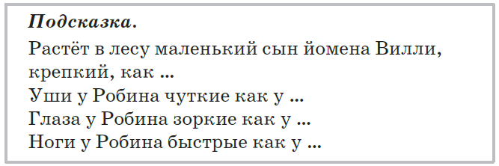

Все задания старайся выполнять сам. Если не сможешь справиться с каким-либо заданием, обращайся ко мне или к родителям за помощью.
Задания выполняй в тетради. Отделяй одну работу от другой, пропуская 2 строки (4 клетки) и записывая число. Когда выполнишь работу, проверь, сфотографируй и отправь мне для проверки на WhatsApp.

